Informe de Progreso Académico

Estudiante: Carlos Pérez

Fecha del Informe: 31 de July de 2025

---

Resumen de Rendimiento por Asignatura:

Asignatura: Matemáticas - Calificación: 85 - Asistencia: 90%

Asignatura: Literatura - Calificación: 78 - Asistencia: 85%

Asignatura: Ciencias - Calificación: 92 - Asistencia: 95%

---

Rendimiento Visual:

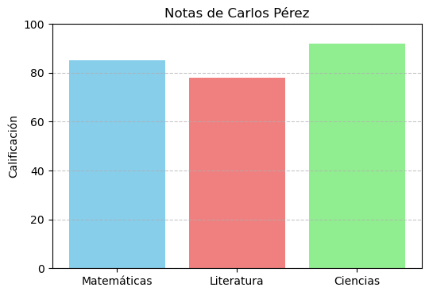

---

Comentarios del Profesor:

Carlos muestra un gran potencial, pero debe reforzar sus habilidades en literatura.

Recomendaciones:

Repasar conceptos clave de literatura y participar más en clase.

---

Atentamente,

Daniel Espitia

daniel.espitia@example.com